**Kreuzfahrtbericht ART 162**

**„Exotik pur zwischen Bali und Dubai“**

**30.03.2017 – 20.04.2017**

|  |  |  |  |  |  |
| --- | --- | --- | --- | --- | --- |
| **Datum** | **Hafen** | **Geplant lt. Ausschreibung**  **Ankunft                   Abfahrt** | | **Tatsächliche Zeiten**  **Ankunft       Abfahrt** | |
| 30.03. | Benoa |  |  |  |  |
| 31.03. | Benoa |  | 17.00 |  | 15.06 |
| 01.04. | Surabaya | 12.00 | 18.00 | 10.12 | 19.06 |
| 02.04. | Semarang | 08.00 | 18.00 | 08.00 | 18.24 |
| 03.04. | Auf See |  |  |  |  |
| 04.04. | Singapur | 13.00 |  | 13.36 |  |
| 05.04. | Singapur |  | 18.00 |  | 19.18 |
| 06.04. | Port Kelang | 09.00 | 18.00 | 08.18 | 19.48 |
| 07.04. | Georgetown | 08.00 | 18.00 | 08.24 | 17.48 |
| 08.04. | Phuket | 08.00 |  | 07.00 |  |
| 09.04. | Phuket  Phi Phi Islands (R) | 08.00 | 05.00  14.00 | 07.06 | 05.18  15.00 |
| 10.04. | Auf See |  |  |  |  |
| 11.04. | Auf See |  |  |  |  |
| 12.04. | Hambantota | 08.00 | 19.00 | 06.42 | 19.48 |
| 13.04. | Colombo | 07.00 | 14.00 | 06.36 | 14.18 |
| 14.04. | Kochi | 11.00 | 18.00 | 10.30 | 18.06 |
| 15.04. | Auf See |  |  |  |  |
| 16.04. | Mumbai | 07.00 | 18.00 | 07.12 | 19.06 |
| 17.04. | Auf See |  |  |  |  |
| 18.04. | Auf See |  |  |  |  |
| 19.04. | Khor Fakkan | 09.00 | 17.00 | 07.30 | 16.48 |
| 20.04. | Dubai | 08.00 |  | 07.18 |  |

**Kapitän**: Jarle Flatebø

**Hotelmanager**: Thomas Appenzeller

**Schiffsarzt**: Dr. Martina Maurer und Dr. Winfried Koller

**Gruppen:**

Holdenried: 44 Gäste + RL Bernhard Otto, 1 Cocktail auf PHX Kosten

**Außerplanmäßige Ausschiffungen (Gäste):**

05.04.17 / Singapur: Frau & Herr Roth, BN249733, medizinische Gründe

**Außerplanmäßige Einschiffungen (Gäste):**

-/-



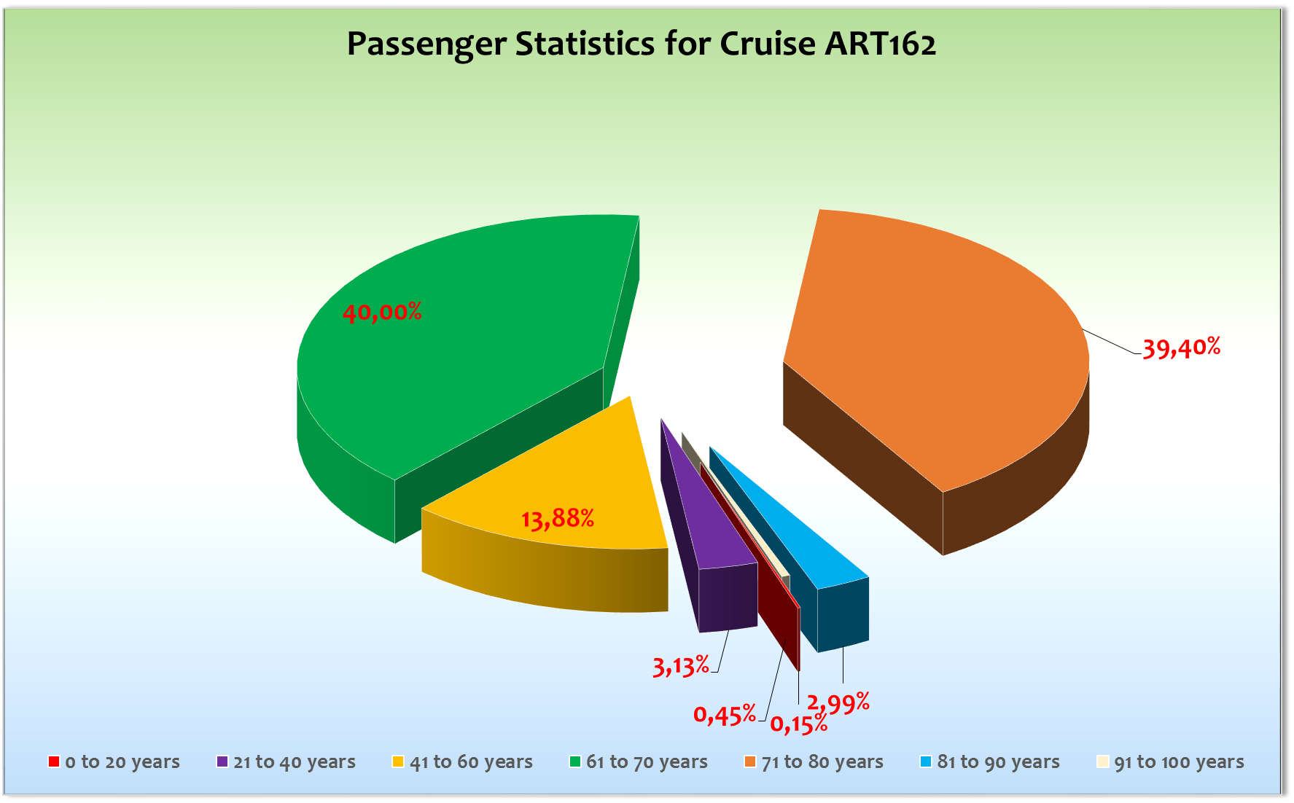



**Kommentar zur Route**

Eine sehr schöne und abwechslungsreiche Routenführung, mit einigen Highlights, die auch in

Zukunft wieder einmal genau so durchgeführt werden sollten.

**Benoa**

Die Ein- und Ausschiffung hat prima funktioniert. Gott sei Dank pünktliche Abfahrt und somit haben wir unser

nächstes Ziel Surabaya trotz hoher Geschwindigkeit pünktlich erreichen können.

**Surabaya**

Der Liegeplatz mitten im Industriehafen gehört sicherlich nicht zu den schönsten Plätzen dieser Welt.

Wir lagen jedoch am neuen Kreuzfahrt-Terminal, welches allerdings nicht viel zu bieten hat.

Die Anbindung an das Stadtzentrum kann jedoch mit geringem finanziellen Aufwand durch eine Vielzahl von

Taxis realisiert werden. Die Verkehrssituation ist eine reine Katastrophe und hat auch für einige

Verspätungen bei den Ausflügen gesorgt. Ein kleines Drama gab es bei Bus 11! Näheres dazu siehe

Ausflugsbericht BRB. Bei Temperaturen von über 30° Grad und hoher Luftfeuchtigkeit

waren alle Gäste wieder glücklich zurück auf der wohltemperierten Artania zu sein.

**Semarang**

Auch hier lagen wir im Industriehafen, allerdings hat man ein kleines Terminal errichtet mit Geschäften,

Restaurants und musikalischer Unterhaltung. Es gab eine Fülle von Anbietern, Taxis und Minibusse die

Ausflüge nach Borodudur und Prambanan anboten. Die Ausflugsbusse wurde von einer Polizei Eskorte

begleitet, die dafür gesorgt hat, dass die Busse sich besser durch den örtlichen Verkehr schlengeln konnten.

Alle Ausflüge waren pünktlich zurück und die Gäste waren schwer begeistert.

Ein durchweg erfolgreicher, warmer (30° Grad) und sonniger Tag !

**Singapur**

Hier lagen wir am alten Singapur Cruise-Terminal (ehemals World Trade Center – unterhalb der Seilbahn).

Dieser Liegplatz bietet zwar keine schöne Sicht auf die Skyline von Singapur doch die Nähe zu Sentosa

Island, der Metrostation und der Vivo Shoppingmall sind ein großer Vorteil gegenüber dem neuen Marina

Bay Cruise-Terminal.

Die örtlichen Behörden hatten einen zügigen Face Check im Terminal versprochen was aber leider nicht

funktionierte. Es wurden elektronische Fingerabdrücke genommen und so dauerte die Prozedur pro Gast

ca. 30-50 Sekunden. Das hat dafür gesorgt, dass es zu längeren Wartezeiten (bis zu einer Stunde!!) im

Terminal kam. Für die Zukunft wissen wir, dass man den angekündigten Angaben nicht wirklich trauen kann.

Leider wurde auch bei der Rückkehr darauf bestanden ein weiteres Mal die Fingerabdrücke zu scannen was bei vielen Gästen für Kopfschütteln sorgte. Auf die Frage ob man den glaubt, dass sich Fingerabdrücke in wenigen Stunden verändern würde antwortete man, „so sind die Bestimmungen!“

Man sollte in Zukunft genug Zeit für die behördliche Abwicklung einplanen!!!

**Port Kelang**

Der übliche Liegeplatz mit allem was man so braucht. Es gab ausreichende Möglichkeiten um nach

Kuala Lumpur oder in die näher gelegene Stadt Klang zu gelangen. Ein gut organisiertes

Transportunternehmen auch für die Gäste, die keinen Ausflug gebucht haben.

Die Ausflüge waren, wie immer in Malaysia, bestens organisiert und so kehrten alle Ausflugsgäste glücklich

zurück.

**Georgetown**

Liegeplatz sehr schön zentral, ca. 5 Minuten bis zum Stadtzentrum von Georgetown. Der Landgang wurde

von dem ein oder anderen Monsum-Schauer begleitet, was die Temperaturen aber erträglicher gestaltete.

Auch hier waren die Ausflüge bestens organisiert und waren ein voller Erfolg.

**Phuket**

Hier lagen wir an der Pier im Deep Sea Port. Wie auch in den letzten Jahren gab es eine Fülle von Souvenir-Händlern auf der Pier sowie einige Garküchen die allerdings mehr von der Besatzung genutzt wurden.

Es gab nur wenige Anfragen (keine Beschwerden) warum wir nicht vor Patong auf Reede gegangen sind. Für die Abwicklung der Ausflüge ist der Pierplatz perfekt! Eine Fahrt mit dem Taxi nach Patong konnte mit etwas Verhandlungsgeschick auf 25 Euro pro Taxi (4 Personen) ausgehandelt werden.

**Phi Phi Island**

Hier sollte man wirklich überlegen, ob man das unseren Gästen noch einmal anbietet!? Es hat sich

unglaublich viel getan in den letzten Jahren – leider nicht zum Vorteil! Die Anlegestelle der

Tenderboote wird auch immer wieder von den lokalen Booten genutzt und so kam es immer

wieder zu kurzen Wartezeiten, welche bei dieser Hitze (33 °Grad im Schatten) nicht wirklich angenehm

waren. Eine Fahrt mit dem Boot zu einer der vorgelagerten Inseln kostet mittlerweile 20 USD

pro Person und wenn man den „falschen“ Strand anfährt bekommt man nur noch einen Stehplatz.

Es ist unglaublich überlaufen und die Wasserqualität der Hauptinsel, wo die meisten unserer Gäste

baden waren, lässt mehr als zu wünschen übrig.

Auffällig war die Unfreundlichkeit der Inselbewohner oder Mitarbeiter die sehr gestresst wirkten!

Auch die Tide könnte ein Problem darstellen bei Abfahrten nach 16.00 Uhr.

**Hambantota**

Hier lagen wir an der neuen Pier die gerade fertiggestellt wurde. Der Hafen ist sehr weitläufig und so

haben wir einen kostenlosen Pendelbus zum Hafenausgang angeboten. Hier standen TukTuks und

einfache Fahrzeuge zu Verfügung. Ansonsten steht man am Hafenausgang „in the middle of

nowhere“. Die kleine Ortschaft Hambantonta liegt etwa 10 Kilometer entfernt.

Die Ausflüge konnten wie geplant durchgeführt werden und waren gut organisiert und

somit auch erfolgreich.

**Colombo**

Hier hatten wir Gott sei Dank den zentralen Liegeplatz. Der Weg zum Hafenausgang betrug ca.

300 Meter wo unsere Gäste dann ein Tuktuk oder andere Fahrzeuge für überschaubare Preise

anmieten konnten. Bei wieder schwülwarmen Witterungsverhältnisse (30° im Schatten)

waren auch hier die Ausflüge gut organisiert – keine Beschwerden.

**Kochi**

Komplizierte Einreiseformalitäten! Wir hatten 140 Passagiere die nicht im Besitz eines Indienvisums

waren und somit keinen Landgang durchführen konnten. Diese Gäste wurden über das System an der

Gangway für einen Landgang blockiert. Die Prozedur mit den örtlichen Behörden dauerte ca. 1,5 Std., doch die Gäste nahmen es mit Humor.

Die Ausflüge waren für indische Verhältnisse erfolgreich. Die „Backwater Tour“ sollte man lieber als

Blackwater betiteln, da der fehlende Umweltschutz dafür gesorgt hat, dass keinerlei Pflanzenwuchs zu

sehen ist und das Ganze dadurch etwas eintönig geworden ist. Näheres siehe Ausflugsbericht BRB.

Mollig warm um die 33 °C im Schatten!

**Mumbai**

Auch hier gab es eine weitere Passkontrolle seitens der indischen Behörden.

Dank einer detallierten Vorbereitung unserer Oberzahlmeisterin Geovana Andreica,

dauerte es auch hier nur eine knappe Stunde bis alle Passagiere vorstellig geworden sind.

Das Laufen im Hafenbereich war nicht erlaubt und so mussten wir kostenlose Shuttlebusse

zum Hafenausgang anbieten. Hier kam die Überlandtour zurück mit 97 Passagieren.

Einzelheiten dazu siehe Ausflugsbericht BRB. Ansonsten waren die Ausflüge bei Temperaturen

über 30 °C für indische Verhältnisse sehr erfolgreich.

**Khor Fakkan**

Auch hier mussten die Gäste noch einmal eine Passkontrolle durchlaufen. Dieser Vorgang ging jedoch

recht zügig und die Gäste waren ja auch schon andere Situationen gewöhnt. Der Weg zum

Hafenausgang betrug ca. 300 Meter und nach weiteren 2 km erreichte man das Zentrum - wenn man es

als solches bezeichnen will. Das Baden an den lokalen Stränden war von strengen

Bekleidungsvorschlägen begleitet (Burkini für die Damen). An den Hotelstränden stellte normale

Badebekleidung kein Problem dar. Khor Fakkan gehört zu den noch sehr konservativen Bereichen der

Emirate. Der Landgang für die Besatzung war sehr kompliziert, extra Foto in Farbe, einwöchige Vorab-Anmeldung und andere umständliche Formalitäten. Der größte Teil der Besatzung blieb aus diesen

Gründen an Bord.

**Dubai**

Keine Passkontrolle, keine Formalitäten... sehr schön unkompliziert! Die Ausschiffung wie auch die

Einschiffung funktionierten ohne Probleme und ... ohne Gepäckverlust!! Die Zeiten der Flüge hätten

vielleicht etwas angenehmer sein können, aber so ein 20 Stunden Tag ist ja auch mal schön! ☺

**Technik**

Keine besonderen Vorkommnisse. Die Lady ist in einem guten Zustand.

**Hotel**

In Benoa ist unser lieber Andreas Vespermann in seinen wohlverdienten Urlaub gegangen. Abgelöst

wurde er von Thomas Appenzeller der seine Sache wie immer gut macht. Einige Weltreisegäste

werden des Essens etwas müde und der 18 Tage Zyklus reicht ihnen nicht mehr. Es gibt allerdings

nichts zu beanstanden, denn so ein Essen ist ja nun mal Geschmackssache und die Beurteilungen der

nicht Weltreisegäste sind nach wie vor sehr gut.

**Hospital**

Siehe Hospitalbericht

**Unterhaltungsprogramm**

Auch auf diesem Reiseabschnitt hat unser Ensemble sehr zum Gelingen der Reise beigetragen. Trotz der geringen Passagieranzahl waren alle Shows erstaunlich gut besucht. Auch die Gastkünstler Perry&Eve sowie Monsieur Argon und auch Markus Schimp haben mit je 2 Solo-Abenden zur abwechslugsreichen Unterhaltung beigetragen.

Auch das Phoenix Team hat diesmal eine eigene Show einstudiert die mit viel Beifall von Seiten der Gäste belohnt wurde.

**Klaus Gruschka,**

Kreuzfahrtdirektor

cc: Kapitän, Hotelmanager, Sea Chefs, V-Ships, Dr. Alois Franz, Chris Schädel, Christian Adlmaier,

Michael van Oosterhout, Thomas Gleiß, Jörn Hofer, Phoenix Fleet Management, Manuela Bzdega